PRESSEMITTEILUNG 29. Februar 2024
QUANTRON verkündet Verleihung des BW Auto World 40 under 40 Award innerhalb seiner Führungsebene
- Bei QUANTRON zu arbeiten bedeutet, Teil eines dynamischen und unterstützenden Teams zu sein, die Möglichkeit zu haben, sowohl persönlich als auch beruflich zu wachsen und einen positiven Einfluss auf die Welt zu nehmen.
- Tarkeshwar Rao, einer der Führungskräfte von QUANTRON, hat mit dem Gewinn des BW Auto World 40 under 40 Awards einen großen Schritt für seine Karriere gemacht und repräsentiert damit auch den Ansatz des Unternehmens.
- Dieser Award ist eine Auszeichnung für die einflussreichsten Führungspersönlichkeiten des Jahres aus dem indischen Automobilsektor, eine Auswahl der 40 besten Jungunternehmer, Innovatoren und Game-Changer.
- Rao ist verantwortlich für QUANTRONs Joint Venture ROQIT.

Die Quantron AG schafft ein Umfeld, das Innovation, Kreativität und unkonventionelles Denken fördert. Ein großartiges Beispiel für die Möglichkeit, an bahnbrechenden Projekten mitzuwirken und mit talentierten Personen zusammenzuarbeiten, die mit Leidenschaft Veränderungen vorantreiben wollen. QUANTRON legt großen Wert auf die berufliche Entwicklung seiner Mitarbeiter und bietet zahlreiche Möglichkeiten für den beruflichen Aufstieg. Eines der vielen herausragenden Talente, die bei QUANTRON tätig sind, hat dieses Jahr eine bedeutende Auszeichnung von BW Bussinessworld, dem größten indischen Wirtschaftsmagazin, erhalten.
Tarkeshwar Rao ist Director Global After Sales & Digital Ecosystem bei QUANTRON und zeigt sich darüber hinaus verantwortlich für QUANTRONs neues Joint Venture ROQIT – ein Zusammenschluss mit dem indischen Softwareunternehmen Aion Tech Solutions zum Aufbau eines KI-gesteuerten Flottenmanagement-Ökosystems, das neueste IT-Technologie und Datenanalyse für maximale Effizienz nutzt. Dieses Projekt ist ein großartiges Beispiel für Selbstentfaltung und Karrierewachstum in einem so dynamischen und schnell wachsenden jungen Unternehmen.
Tarkeshwar Rao, Director Global After Sales & Digital Ecosystem: „Vielen Dank an BW und die Jury für diese Auszeichnung, es ist ein enormes Privileg. Nachdem ich 20 Jahre in der Automobilindustrie gearbeitet habe, ist die Arbeit bei QUANTRON eine einmalige Gelegenheit, wirklich etwas in unserer Welt zu bewirken. Wir stehen an vorderster Front, wenn es darum geht, eine ganze Branche umzugestalten und aktiv eine neue Geschäftspraxis zu formen. Die Dekarbonisierung der Transportindustrie ist eine der größten Herausforderungen der Energiewende. Wir führen diesen Wandel mit unseren innovativen Produkten, Technologien und unserem digitalen Ökosystem an.“
Andreas Haller, CEO und Gründer der Quantron AG, sagte weiter: „Wir freuen uns, so revolutionäre Köpfe wie Tarkeshwar zu haben. Unsere Stärke ist unser Team und ich bin überzeugt, dass dies QUANTRON zu einem Vorreiter für Veränderungen in der Branche macht.“

Bilder (Zum Download bitte auf die Bildvorschau klicken):
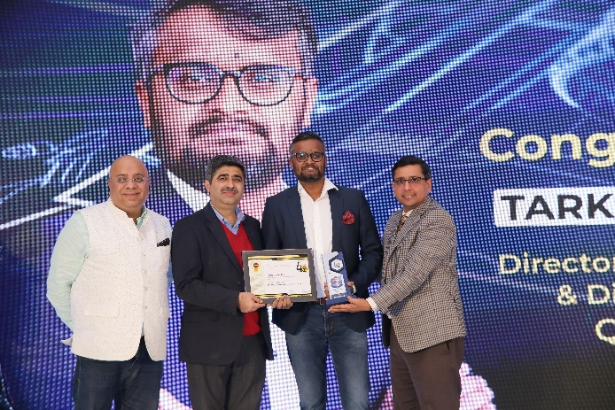 | Tarkeshwar Rao, Director Global After Sales & Digital Ecosystem bei QUANTRON
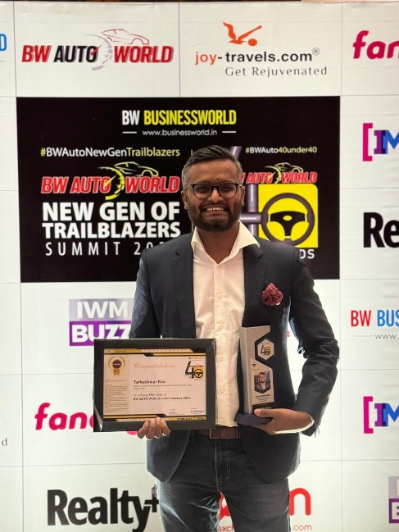 | Tarkeshwar Rao, Director Global After Sales & Digital Ecosystem bei QUANTRON
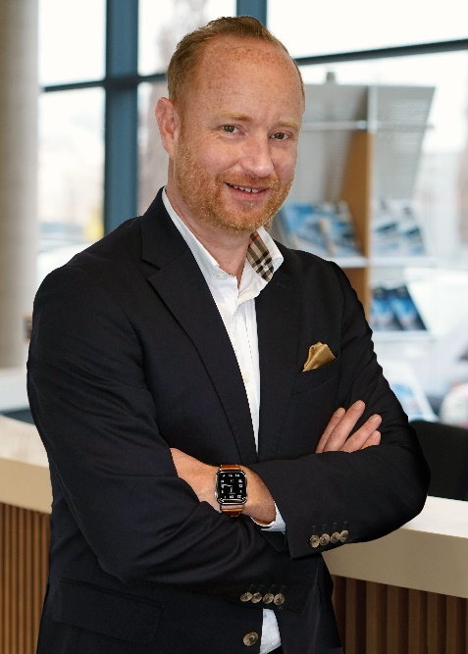 | Andreas Haller, CEO und Gründer der Quantron AG

Die Originalbilder in hoher und niedriger Auflösung finden Sie hier: Pressemitteilungen der Quantron AG (https://www.quantron.net/q-news/pr-berichte/)

Über die Quantron AG
Die Quantron AG ist Plattformanbieter und Spezialist für nachhaltigen Personen- und Gütertransport; insbesondere für LKW, Busse und Transporter mit vollelektrischem Antriebsstrang und H₂-Brennstoffzellentechnologie. Das deutsche Unternehmen aus dem bayerischen Augsburg verbindet als Hightech-Spinoff der renommierten Haller GmbH über 140 Jahre Nutzfahrzeugerfahrung mit modernstem E-Mobilitäts-Knowhow und positioniert sich global als Partner bestehender OEMs.
Mit dem Quantron-as-a-Service Ecosystem (QaaS) bietet QUANTRON ein Gesamtkonzept, das alle Facetten der Mobilitätswertschöpfungskette umfasst: QUANTRON INSIDE beinhaltet ein breites Angebot an sowohl Neufahrzeugen als auch Umrüstungen für Bestands- und Gebrauchtfahrzeuge von Diesel- auf batterie- und wasserstoffelektrische Antriebe mit der hoch-innovativen QUANTRON INSIDE Technologie. QUANTRON CUSTOMER SOLUTIONS gewährleistet mit einem europaweiten Servicepartner-Netzwerk digitale und physische Aftersales-Lösungen sowie ein Serviceangebot für Wartung, Reparatur und Ersatzteile, Telematik- und In-Cloud-Lösungen für Ferndiagnose und Flottenmanagement. Kunden erhalten eine individuelle Beratung zu u. a. maßgeschneiderten Lade- und Tanklösungen, Miet-, Finanzierungs- und Leasingangeboten. In der QUANTRON Academy werden außerdem Schulungen und Workshops angeboten. QUANTRON ENERGY & POWER STATIONS wird zukünftig als Plattform die Produktion und den Vertrieb von grünem Wasserstoff und Strom realisieren. Dafür hat sich die Quantron AG mit starken globalen Partnern zusammengeschlossen. Diese Clean Transportation Alliance bildet gleichzeitig auch einen wichtigen Baustein für die Versorgung von Fahrzeugen mit der notwendigen grünen Lade- und H2-Tank-Infrastruktur.
QUANTRON steht für die Kernwerte RELIABLE, ENERGETIC, BRAVE (zuverlässig, energetisch, mutig). Das Expertenteam des Innovationstreibers für E-Mobilität leistet einen wesentlichen Beitrag zum nachhaltig umweltfreundlichen Personen- und Gütertransport.
Besuchen Sie die Quantron AG auf unseren Social Media Kanälen bei LinkedIn und YouTube. Weitere Informationen unter www.quantron.net

Ansprechpartner:
Jörg Zwilling, Chief Marketing Officer Quantron AG, j.zwilling@quantron.net
Stephanie Miller, Communications Expert Quantron AG, press@quantron.net

